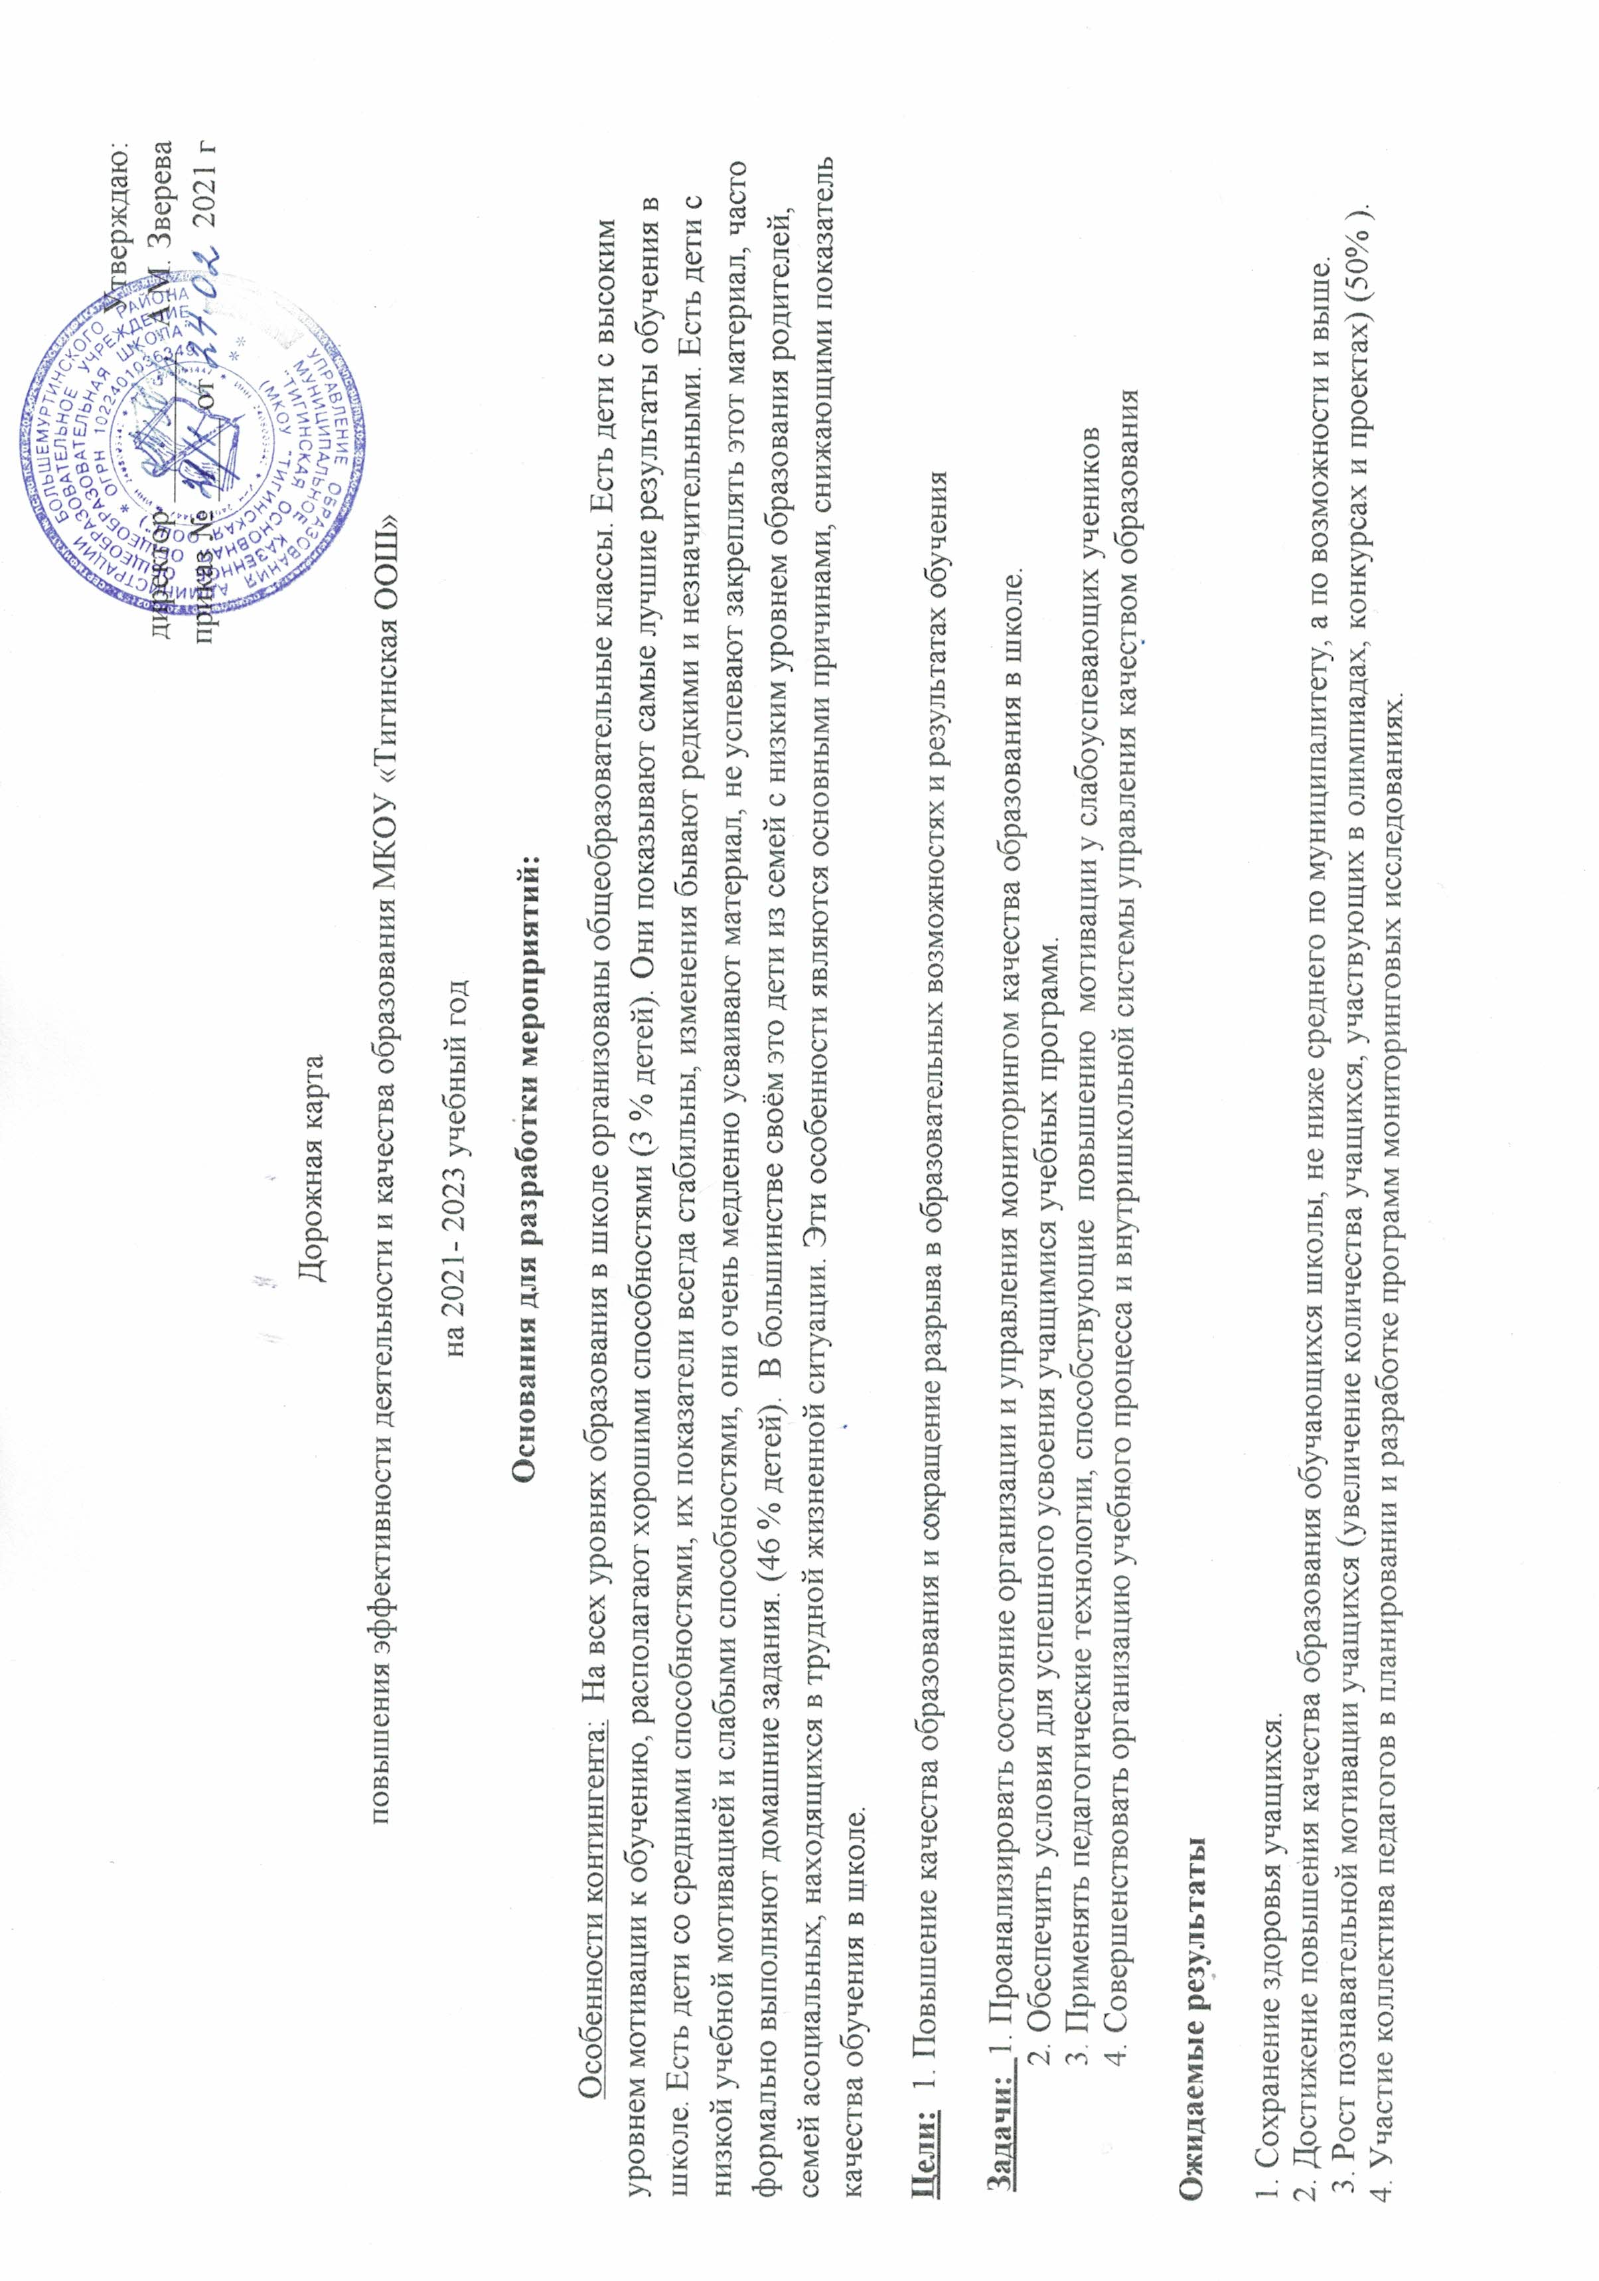Утверждаю:
директор _________ А.М. Зверева
приказ № _____ от 2021 г

Дорожная карта
повышения эффективности деятельности и качества образования МКОУ «Тигинская ООШ»
на 2021- 2023 учебный год
Основания для разработки мероприятий:
Особенности контингента: На всех уровнях образования в школе организованы общеобразовательные классы. Есть дети с высоким уровнем мотивации к обучению, располагают хорошими способностями (3 % детей). Они показывают самые лучшие результаты обучения в школе. Есть дети со средними способностями, их показатели всегда стабильны, изменения бывают редкими и незначительными. Есть дети с низкой учебной мотивацией и слабыми способностями, они очень медленно усваивают материал, не успевают закреплять этот материал, часто формально выполняют домашние задания. (46 % детей). В большинстве своём это дети из семей с низким уровнем образования родителей, семей асоциальных, находящихся в трудной жизненной ситуации. Эти особенности являются основными причинами, снижающими показатель качества обучения в школе.
Цели: 1. Повышение качества образования и сокращение разрыва в образовательных возможностях и результатах обучения

Задачи: 1. Проанализировать состояние организации и управления мониторингом качества образования в школе.
2. Обеспечить условия для успешного усвоения учащимися учебных программ.
3. Применять педагогические технологии, способствующие повышению мотивации у слабоуспевающих учеников
4. Совершенствовать организацию учебного процесса и внутришкольной системы управления качеством образования

Ожидаемые результаты

1. Сохранение здоровья учащихся.
2. Достижение повышения качества образования обучающихся школы, не ниже среднего по муниципалитету, а по возможности и выше.
3. Рост познавательной мотивации учащихся (увеличение количества учащихся, участвующих в олимпиадах, конкурсах и проектах) (50% ).
4. Участие коллектива педагогов в планировании и разработке программ мониторинговых исследованиях.

В результате самообследования были выявлены проблемы, существующие в школе:

Проблема и её причина | Сроки | Меры по устранению | Прогнозируемый результат
Недостаточная подготовка дошкольников к школе из-за отсутствия в деревне детского сада, низкая ответственность и мотивация родителей будущих первоклассников к подготовке детей. Недостаточная готовность учащихся к продолжению обучения в школе | сентябрь | Организация подготовительных занятий, консультаций по развитию мелкой моторики, привитию любви и интереса к книгам, а именно, чтению сказок.  Психологический настрой родителей на будущий результат обучения.  Своевременный контроль ЗУН. Беседы с детьми и их родителями по подготовке домашних заданий. | Заинтересованность родителей в получении их детьми прочных знаний и увлеченности детей чтением.  Активизация мотивации обучения.
Возможные пробелы в знаниях. Трудности, вызванные изучением новых предметов. Снижение учебной мотивации | В течение года | Проведение консультаций для учащихся, имеющих пробелы и испытывающих трудности в освоении отдельных тем, в том числе и по новым предметам по согласованию с родителями. | Устранение пробелов, ликвидация трудностей в освоении тем. Адаптация к обучению новым предметам.
Недостаточное внимание к учащимся с хорошей мотивацией и успешным усвоением программного материала. | В течение года | Проведение олимпиад, предметных недель, проектные и исследовательские работы. | Усиление мотивации учащихся. Нацеливание на выбор будущей профессии.
Недостаточно прочное освоение учебного материала, пройденного за год. | Апрель. | Организация текущего повторения материала, пройденного за год за счет введения в учебный план индивидуальных занятий по учебным предметам. | Более прочное закрепление материала .
Проблема успешной итоговой аттестации | Апрель - май | Знакомство учащихся и их родителей с нормами и правилами аттестации. Организация планомерной подготовки к экзаменам: уроков повторения, практических занятий, консультаций | Успешная итоговая аттестация, успешная сдача ОГЭ.

По итогам мониторинга составлена дорожная карта повышения качества образования в школе.
Дорожная карта состоит из следующих разделов:
- Мероприятия по повышению качества образования в школе.
- Работа с учителями школы по повышению качества образования
- Работа с учащимися по повышению качества знаний.
- Работа с родителями по повышению качества образования учащихся.

Основные мероприятия | Сроки исполнения | Ответственные исполнители
Раздел 1. Анализ ситуации в образовательном учреждении.
Педагогические советы по анализу работы школы | ежегодно | Директор школы
Публичность отчётности школы | Конец каждого учебного года | Директор школы
Отчётность на сайте школы | В течение учебного года | Директор школы
Ожидаемый результат: выявление существующих проблем в образовании в школе, подготовка предложений и планов по их устранению, удовлетворённость образовательными услугами до 100 %.
Раздел 2. Развитие кадрового потенциала.
Работа по повышению квалификации педагогических кадров | В течение года | Администрация школы
Профессиональная переподготовка педагогических кадров по графику | В течение года | Администрация школы
Приток новых кадров в школу | В течение года | Администрация школы
Проведение инструктивно-методических совещаний с учителями по вопросам изменений в образовании | ежегодно | Администрация школы
Обучение учителей современным методам и технологиям обучения и контроля знаний, мониторинговым и диагностическим методикам на методических семинарах.  - система работы на выявление и ликвидацию квалификационных дефицитов педагогов (предметных, метапредметных, методических, психолого-педагогических)  - работа в сетевых профессиональных объединениях.Охват до 30 % | постоянно | Администрация школы
Ожидаемый результат: формирование педагогического коллектива творчески работающего, дающего качественное образование
(повышение профессиональной компетентности педагогов)

- Мероприятия по повышению качества образования.
№ п\п | Мероприятие | Сроки | Ответственный | Прогнозируемый результат | Итоговый документ, выход
1. | Выявление группы учащихся с неблагоприятной оценочной ситуацией | В течение года, по итогам четвертей. | Учителя, классные руководители | Снижение количества неуспевающих в классах. | План воспитательной работы классных руководителей.
2. | Организация индивидуальной работы с учащимися, имеющими пробелы в ЗУН и испытывающими трудности в обучении | В соответствии с графиком проведения индивидуальных занятий. | Учителя, классные руководители | Повышение уровня обученности учащихся, ликвидация пробелов. | Составление индивидуальных планов по устранению пробелов у учащихся учителями-предметниками. Заполнение мониторинговых карт.
3. | Работа с одарёнными детьми: проведение олимпиад, конкурсов, участие в проектной деятельности | В течение года в соответствии с планом работы | Учителя, зам директора по УВР | Создание ситуации успеха. | Производственное совещание, награждение призеров и победителей.
4. | Изучение образовательных потребностей учащихся на новый учебный год | август | Зам директора по УВР | Эффективное использование часов школьного компонента учебного плана. | Производственное совещание по распределению педагогической нагрузки.
5. | Организация подготовки к государственной итоговой аттестации учащихся 9 класса | В течение года | Зам директора по УВР, учителя | Положительная сдача экзаменов | Совещание при директоре. Продолжение обучения в средней школе и получение образования в средне специальных учебных заведениях.
6. | Административный контроль за состоянием преподавания предметов с низким рейтингом по результатам ОГЭ | В течение года | Администрация | Повышение качества преподавания предметов через курсы повышения квалификации. | Совещание при директоре, педсовете.
7. | Организация сотрудничества с родителями по вопросам качества обучения | В течение года | Зам директора по УВР, классные руководители | Повышение просветительской деятельности среди родителей | Пакет ознакомительных документов
8. | Повышение профессионализма педагогов через организацию курсовой подготовки, (по графику и выбору педагога), самообразование | В течение года | Зам директора по УВР, учителя | Повышение качества преподавания предметов. | План курсовой подготовки и переподготовки.
9. | Оценка учебных достижений учащихся (мониторинг, итоги проверочных работ) | В течение года | Зам директора по УВР, классные руководители | Повышение мотивации, увеличение количества успешных учащихся | Линейки, награждения, сайт школы.
10. | Анализ результатов учебного года. Коррекция «западающих» тем. | Август - сентябрь | Зам директора по УВР, учителя | Устранение пробелов в ЗУН учащихся, эффективная организация итогового повторения | Педсовет
11. | Участие в диагностических и тренировочных тестированиях | По графику | Учителя | Получение информации для принятия решений по повышению качества образования | Результаты диагностических работ.
12. | Диагностическое тестирование обучающихся 4 класса при переходе в 5 класс | апрель | Зам директора по УВР | Получение информации для принятия решений по повышению качества образования | Аналитическая справка
13. | Мониторинг уровня готовности первоклассников к обучению в школе и их достижений по итогам первого года обучения | май | Зам директора по УВР | Получение информации для принятия управленческих решений по повышению качества образования | Аналитическая справка
14. | Исследование сформированности метапредметных результатов обучающихся 5-8 классов. | апрель | Зам директора по УВР | Получение информации для принятия управленческих решений по повышению качества образования | Аналитическая справка

- Работа с учителями школы по повышению качества образования.
Месяц | Мероприятия | Прогнозируемый результат
Август | На основе анализа результатов работы за предыдущий год, подготовка рабочих программ, дидактических материалов.  - разработка рабочих программ для работы с детьми с ОВЗ  - мониторинг прохождения курсовой подготовки и отслеживания сроков аттестации учителей. | Чёткость в организации режима занятий, адаптация учащихся к новому году.  Четко спланированный график курсовой подготовки.
Сентябрь | Проведение родительских собраний, знакомство родителей с итогами аттестации за предыдущий год;  -проведение входного контроля знаний на основе полученных данных организации повторения;  -адаптация учащихся 1-ых,5-ых классов  - обмен педагогическим опытом в форме взаимопосещения уроков.  - подготовка и участие детей в школьном этапе предметных олимпиад. | Корректировка планов работы. Создание плана работы со слабоуспевающими учащимися.  - ликвидация пробелов в знаниях учащихся, повышение качества знаний.  - привыкание первоклассников к школе, повышение учебной мотивации  Обмен опытом  Участие в олимпиадах
Октябрь | Анализ результатов текущего контроля.  - внеурочная деятельность по предметам.  - организация дополнительных занятий с учащимися, имеющими спорные оценки по предмету, а также со слабоуспевающими.  - в соответствии со списком сдающих ГИА, составление расписания дополнительных занятий и их проведение.  - подготовка и участие детей в муниципальном этапе предметных олимпиад | Развитие у детей метапредметных знаний.  - повышение качества преподавания.  - повышение качества знаний у мотивированных учащихся.  - список учащихся, требующих в конце четверти особого внимания.  - сокращение числа учащихся окончивших 1 четверть с одной «3» или «4»
Ноябрь | Подготовка и участие детей в муниципальном этапе предметных олимпиад.  -проведение родительских собраний по итогам первой четверти. | Участие в муниципальном этапе олимпиад.
Декабрь | Проведение промежуточного контроля знаний.  - проведение предметных недель начальных классов, естественно-научных, русского языка, математики.  - консультирование учащихся 9 класса по допуску к итоговой аттестации  - обмен педагогическим опытом в форме взаимопосещения уроков  - административный контроль за состоянием преподавания предметов с низким рейтингом по результатам ГИА | - список учащихся, требующих в конце четверти особого внимания.  - сокращение числа учащихся окончивших 2  четверть с одной «3» или «4»  - выяснение причин пробелов в знаниях учащихся и их ликвидация.  - организация индивидуальной работы с учащимися, имеющими трудности в обучении
Январь | Подготовка учащихся 9 класса к итоговому собеседованию, ОГЭ.  - обмен педагогическим опытом в форме взаимопосещения уроков | Создание максимальной ситуации успеха в аттестации.  - повышение качества знаний по отдельным предметам и развитие метапредметных знаний.
Февраль | Подготовка учащихся к ОГЭ. Участие в итоговом собеседовании.  - обмен педагогическим опытом в форме взаимопосещения уроков | Овладение педагогами новых образовательных технологий и как результат повышение качества знаний.  - повышение качества преподавания.
Март | - организация дополнительных занятий с учащимися, имеющими спорные оценки по предмету, а также со слабоуспевающими учащимися  - обмен педагогическим опытом в форме взаимопосещения уроков | - создание максимальной ситуации успеха в аттестации.  - активизация контроля родителей за успеваемостью своих детей.  -повышение качества обучения, за счёт знакомства с педагогическими приёмами коллег.
Апрель | Подготовка учащихся к ОГЭ, ВПР.  - повышение квалификации по графику  -- проведение итогового контроля знаний. | - создание максимальной ситуации успеха в аттестации.  -повышение качества обучения, -повышение качества знаний.
Май | - организация дополнительных занятий с учащимися, имеющими спорные оценки по предмету, а также со слабоуспевающими.  - проведение итогового контроля знаний.  - консультирование по вопросам ГИА.  - анализ результатов работы учителя за год.  - список учащихся, требующих в конце года особого внимания. | - сокращение числа учащихся окончивших  четверть и год с одной «3» или «4».  - выявление проблемных тем в знаниях у учащихся и ликвидация данных пробелов.  - четко организовывается итоговая аттестация.  - организация награждения и поощрения как можно большего числа учащихся за учебный год.  - психологическая готовность к сдаче ГИА. Создание максимальной ситуации успеха в аттестации.
Июнь | Анализ результатов ГИА | - успешно сданные выпускные экзамены.  - готовность учащихся к новому учебному году.

- Работа с учащимися по повышению качества образования.
Класс | Основная проблема | Меры по устранению проблемы | Прогнозируемый результат
1 класс | Низкая мотивация детей к обучению в школе.  Недостаточная адаптированность учащихся к обучению в школе. | Мотивация родителей к достижению их детьми хороших результатов.  Тренинги, игры, система поощрительных мер, усвоение школьных правил. | Быстрая адаптация первоклассников к школе, повышение учебной мотивации.
2 – 3 классы | Наличие трудностей у некоторых учащихся.  Неадекватное восприятие оценочной системы обучения детьми и их родителями. | Индивидуальные занятия, усиленный контроль за деятельностью ученика. Тематические родительские собрания. | Своевременное устранение трудностей в учёбе. Устранение психологического барьера перед отметкой.
4 класс | Наличие трудностей у некоторых учащихся.  Проблема успешного выпуска. | Индивидуальная работа с детьми по ликвидации пробелов и улучшению успеваемости | Хороший результат по итоговой аттестации на первой ступени.
5 класс | Проблема преемственности при переходе из 1-го во 2 – й уровень обучения. | Повышение внимания к учащимся. Проведение контроля прохождения адаптации учащихся администрацией школы. Сбор информации об испытываемых трудностях пятиклассников. Принятие управленческих решений.  Создание ситуации успеха в учёбе. | Быстрая и безболезненная адаптация пятиклассников к учёбе.
6-8 классы | Трудности, вызванные изучением новых предметов. Снижение учебной мотивации.  Накопление пробелов знаний у отдельных учащихся. | Организация щадящего режима в начале изучения новых предметов.  Разработка комплекса мер, развивающих учебную мотивацию: творческие задания, система поощрения и др. | Быстрая и безболезненная адаптация к новым предметам. Повышение учебной мотивации учащихся.
9 класс | Проблема успешной сдачи итоговой аттестации у отдельных учащихся. | Организация планомерной подготовки к экзаменам: уроки повторения, практические занятия, консультации | Успешная сдача экзаменов.

- Работа с родителями по повышению качества образования учащихся.
Проблема и её причина | Меры по устранению проблемы | Ответственные | Ожидаемый результат
- недостаточная адаптированность учащихся к началу занятий.  - появление у учащихся неудовлетворительных отметок и отметок ниже обычного уровня знаний.  - недостаточная информация о накопляемости и качестве отметок.  - необходимость знакомства родителей с итогами четвертей, полугодия учебного года.  -наличие у отдельных учащихся, отставание в учёбе и резервы в повышении успеваемости.  - недостаточные знания родителями специфики работы учителей с детьми с категорией ОВЗ | Индивидуальные встречи с родителями, посещение семей, проведение бесед по контролю знаний и помощи в выполнении домашних заданий.  Классные родительские собрания по этим проблемам.  Индивидуальные беседы учителя с родителем и детьми о способах повышения успеваемости.  Оперативная связь с родителями посредствам контроля за дневниками, индивидуальная работа с родителями.  Проведение недели открытых уроков для родителей. | Администрация школы;  Классные руководители;  Учителя предметники | Чёткость в организации режима занятий, привыкания учащихся к учебному году.  Более пристальное внимание родителей к успеваемости детей.  Знакомство родителей с общей картиной успеваемости, повышение родительской мотивации к контролю за успеваемостью.  Повышение уровня знаний, ликвидация пробелов.

